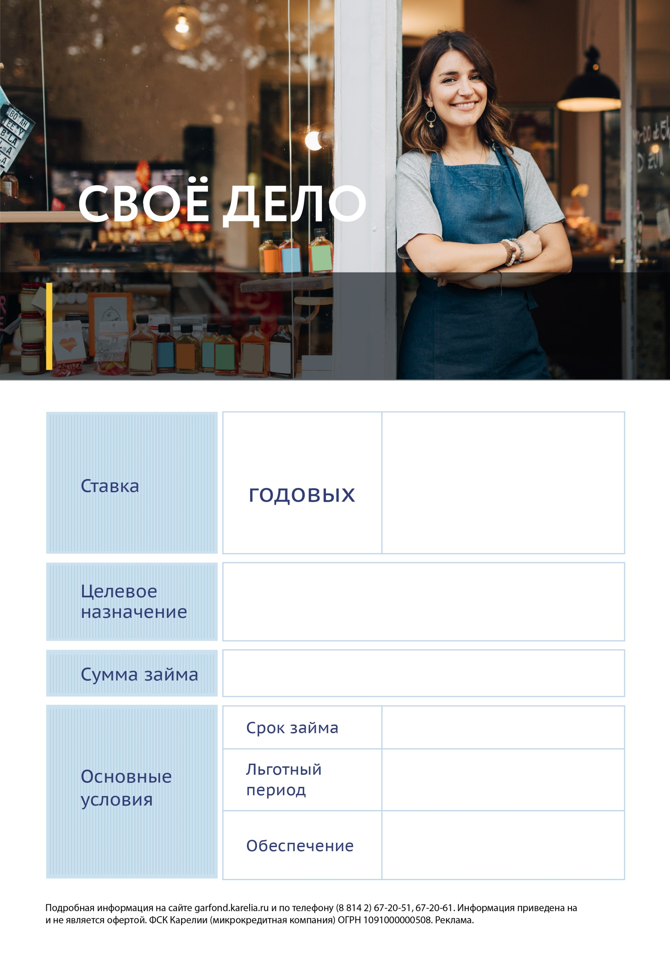
От 2,75 %
• 1/2 размера ключевой ставки
Банка России, действующей
на дату заключения договора;

• Размер ключевой ставки
Банка России, действующей
на дату заключения договора.

Физические лица, применяющие специальный налоговый режим (самозанятые)
от 50 000 до 500 000 руб.
14.07.2021
до 24 месяцев
не более 3-х месяцев
поручительство и/ или
залог имущества
Приобретение основных средств;
пополнение оборотных средств

